前端文档

1 技术栈

1.1 基础知识
ES6 + node + webpack

1.2 react全家桶
react + redux + react-redux + react-router

1.3 常用工具集
moment.js // 时间处理
classnames // 样式类处理
axios // 用于后端请求
echarts // 图表公共库
lodash // 通用工具类方法

1.4 组件库
antd

2.目录结构
fe-source
├─.eslintignore
├─.eslintrc.js
├─README.md
├─build.sh
├─ci.yml
├─jsconfig.json
├─package-lock.json
├─package.json
├─reactTools.config.js // 全局配置文件
├─tsconfig.json
├─views // 临时文件
| └index.html
├─tools
| ├─.gitkeep
| └react_manifest.json // 临时文件
├─src
| ├─.DS_Store
| ├─main.js
| ├─utils
| | ├─.gitkeep
| | ├─request.js // 封装的请求
| | └utils.js // 自定义的工具通用工具方法
| ├─store
| | └.gitkeep
| ├─reducers // 自定义的reduce文件
| | ├─auth.js
| | ├─index.js
| | ├─layout.js
| | └user.js
| ├─modules // 业务开发中的页面目录
| | ├─.DS_Store
| | ├─standpole // 同济堂页面
| | | ├─index.js
| | | ├─index.less
| | | ├─components
| | | | ├─standRight
| | | | | ├─index.js
| | | | | ├─index.less
| | | | | ├─services.js
| | | | | ├─data
| | | | | | └index.js
| | | | ├─standMiddle
| | | | | ├─index.js
| | | | | ├─index.less
| | | | | ├─services.js
| | | | | ├─data
| | | | | | └index.js
| | | | ├─standLeft
| | | | | ├─index.js
| | | | | ├─index.less
| | | | | ├─services.js
| | | | | ├─data
| | | | | | └index.js
| | | | ├─standBottom
| | | | | ├─index.js
| | | | | ├─index.less
| | | | | ├─services.js
| | | | | ├─data
| | | | | | └index.js
| | ├─operate // 经开区总览页面
| | | ├─index.js
| | | ├─index.less
| | | ├─components
| | | | ├─map
| | | | | ├─index.js
| | | | | └index.less
| | | | ├─OperateRight
| | | | | ├─index.js
| | | | | ├─index.less
| | | | | ├─components
| | | | | | ├─overview
| | | | | | | ├─index.js
| | | | | | | └index.less
| | | | | | ├─informationOverview
| | | | | | | ├─index.js
| | | | | | | └index.less
| | | | | | ├─industrialPark
| | | | | | | ├─index.js
| | | | | | | └index.less
| | | | | | ├─enterpriseRanking
| | | | | | | ├─index.js
| | | | | | | └index.less
| | | | | | ├─enterpriseCount
| | | | | | | ├─index.js
| | | | | | | └index.less
| | | | | | ├─applicationUser
| | | | | | | ├─index.js
| | | | | | | └index.less
| | | | ├─OperateLeft // 布局左面部分
| | | | | ├─index.js
| | | | | ├─index.less
| | | | | ├─data
| | | | | | └index.js
| | | | ├─OperaMiddle // 布局中间部分
| | | | | ├─index.js
| | | | | └index.less
| | | | ├─IndexRight
| | | | | ├─index.js
| | | | | └index.less
| | | | ├─IndexLeft
| | | | | ├─index.js
| | | | | └index.less
| | | | ├─BaiduMap // 百度地图
| | | | | ├─index.back.js
| | | | | ├─index.js
| | | | | ├─index.less
| | | | | ├─jkq.json
| | | | | ├─newJkqJson.json
| | | | | ├─points.json
| | | | | └templateData.js
| | ├─layout // 页面布局文件
| | | ├─AppHeader.js
| | | ├─AppMain.js
| | | ├─AppSider.js
| | | ├─HeaderUser.js
| | | ├─PrimaryLayout.js
| | | └utils.js
| | ├─huifengzhongyi // 惠丰众一页面
| | | ├─index.js
| | | ├─index.less
| | | ├─components
| | | | ├─standRight
| | | | | ├─index.js
| | | | | ├─index.less
| | | | | ├─data
| | | | | | └index.js
| | | | ├─standMiddle
| | | | | ├─index.js
| | | | | ├─index.less
| | | | | ├─data
| | | | | | └index.js
| | | | ├─standLeft
| | | | | ├─index.js
| | | | | ├─index.less
| | | | | ├─data
| | | | | | └index.js
| | | | ├─standBottom
| | | | | ├─index.js
| | | | | ├─index.less
| | | | | ├─data
| | | | | | └index.js
| | ├─equipment // 设备分析左侧部分
| | | ├─index.js
| | | └index.less
| | ├─energy // 设备分析右侧部分
| | | ├─index.js
| | | └index.less
| | ├─dashboard // 设备分析中间部分
| | | ├─index.js
| | | └index.less
| | ├─components
| | | ├─Tab
| | | | ├─index.js
| | | | └index.less
| | | ├─StatisticsTwo
| | | | ├─index.js
| | | | └index.less
| | | ├─Statistics
| | | | ├─index.js
| | | | └index.less
| | | ├─ProgressView
| | | | ├─index.js
| | | | └index.less
| | | ├─Overview
| | | | ├─index.js
| | | | └index.less
| | | ├─Jtab
| | | | ├─index.js
| | | | └index.less
| | | ├─IndicatorsOverview
| | | | ├─index.js
| | | | └index.less
| | | ├─Gridview
| | | | ├─index.js
| | | | └index.less
| | | ├─DeviceListTwo
| | | | ├─index.js
| | | | └index.less
| | | ├─DeviceList
| | | | ├─index.js
| | | | └index.less
| | ├─company
| | | ├─index.js
| | | └index.less
| | ├─common
| | | ├─helper.js
| | | ├─css
| | | | ├─common.less
| | | | ├─layout.less
| | | | └table.less
| | ├─command
| | | ├─index.js
| | | └index.less
| | ├─auth
| | | ├─AuthWrap.js
| | | ├─useRouteAuth.js
| | | └util.js
| | ├─application
| | | └index.js
| | ├─DeviceAsync
| | | ├─index.js
| | | ├─index.less
| | | ├─components
| | | | ├─IndexRight
| | | | | ├─index.js
| | | | | ├─index.less
| | | | | └services.js
| | | | ├─IndexMiddle
| | | | | ├─index.js
| | | | | ├─index.less
| | | | | └services.js
| | | | ├─IndexLeft
| | | | | ├─index.js
| | | | | ├─index.less
| | | | | └services.js
| ├─middleware
| | └.gitkeep
| ├─lib
| | └.gitkeep
| ├─hooks
| | └.gitkeep
| ├─constants
| | ├─ActionTypes.js
| | ├─auth.js
| | └constants.js
| ├─configure
| | ├─api.js
| | ├─layout.js
| | ├─routes
| | | ├─dashboard.js
| | | └index.js
| ├─components
| | ├─common
| | | ├─helper.js
| | | ├─chart
| | | | ├─index.less
| | | | ├─index.tsx
| | | | └useChart.ts
| | | ├─PercentRing
| | | | ├─index.js
| | | | └index.less
| | | ├─NotFound
| | | | ├─index.less
| | | | └index.tsx
| | | ├─FlvVideo
| | | | ├─index.js
| | | | └index.less
| | | ├─CircleProgress
| | | | ├─index.js
| | | | └index.less
| | | ├─ChartRingCount
| | | | └index.js
| | | ├─ChartRing
| | | | └index.js
| | | ├─ChartPie
| | | | └index.js
| | | ├─ChartLine
| | | | └index.js
| | | ├─ChartBarTowLine
| | | | └index.js
| | | ├─ChartBarLine
| | | | └index.js
| | | ├─ChartBarHorizontalTime
| | | | └index.js
| | | ├─ChartBarHorizontal
| | | | └index.js
| | ├─biz
| | | ├─.gitkeep
| | | ├─bceStyles
| | | | ├─common.less
| | | | ├─index.less
| | | | ├─layout.less
| | | | └variables.less
| ├─actions
| | ├─auth.js
| | ├─index.js
| | ├─layout.js
| | └main.js
├─public
| ├─.DS_Store
| ├─favicon.ico
| ├─index.html
| ├─js
| | └react.dll.js
| ├─img
| | ├─.gitkeep
| | ├─404.png
| | ├─arrow-light.png
| | ├─arrow.png
| | ├─arw.svg
| | ├─arw2.svg
| | ├─beat.png
| | ├─bg-1.png
| | ├─bg-2.jpg
| | ├─bg-3.png
| | ├─bg-4.png
| | ├─bg-5.png
| | ├─bg-6.png
| | ├─bg-7.png
| | ├─bg-8.png
| | ├─bg-9.png
| | ├─bg.jpg
| | ├─car.png
| | ├─circle-1.png
| | ├─circle-2.png
| | ├─circle-3.png
| | ├─circle-4.png
| | ├─company-1.png
| | ├─compony.png
| | ├─curr-tab.png
| | ├─default-tab.png
| | ├─default.jpg
| | ├─dialog-2.png
| | ├─dialog-3.png
| | ├─dialog.png
| | ├─down.png
| | ├─electronic-information.png
| | ├─energy-bg.png
| | ├─flash-1.png
| | ├─flash-2.png
| | ├─frame.png
| | ├─grid-bg.png
| | ├─header-bg.png
| | ├─huafeng.jpg
| | ├─huiyang.jpg
| | ├─line-1-1.png
| | ├─line-1-2.png
| | ├─line-1-3.png
| | ├─line-2-1.png
| | ├─line-2-2.png
| | ├─line-3-1.png
| | ├─line-3-2.png
| | ├─line-3-3.png
| | ├─line-3-4.png
| | ├─line-3-5.png
| | ├─line-single.png
| | ├─map.jpg
| | ├─map.png
| | ├─map1.png
| | ├─map2.png
| | ├─page-bg.png
| | ├─shape-1.png
| | ├─shape.png
| | ├─split.png
| | ├─tab-bg.png
| | ├─tab.png
| | ├─title-bg.png
| | ├─top-right-single.png
| | ├─user-1.png
| | ├─map
| | | ├─enterprise-title.png
| | | ├─enterprise.svg
| | | └factory-title.png
├─mockup
| ├─db.js
| ├─mock.js
| ├─server.js
| ├─websocketServer.ts
| ├─upload
| | └.gitkeep
| ├─data
| | ├─ws
| | | └.gitkeep
| | ├─api
| | | ├─v1
| | | | ├─console
| | | | | ├─chart.js
| | | | | ├─keyDeviceType.js
| | | | | ├─kv.js
| | | | | ├─table.js
| | | | | ├─platform
| | | | | | └introduce.js
| | | | | ├─commandCenter
| | | | | | └enterpriseIntroduce.js

3 项目运行及打包

3.1 项目启动
(1)运行npm run dll
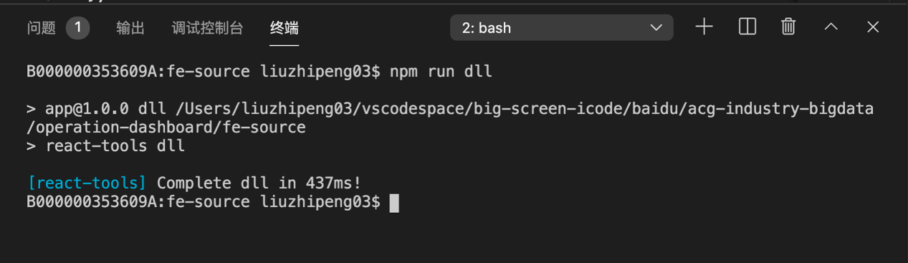
图3.1 初始化环境
（2）运行npm run server
从图一中可以看出启动端口号为5000，如果需要修改端口，可以在fe-source/reactTools.config.js中build配置项中进行修改，参考图3.4
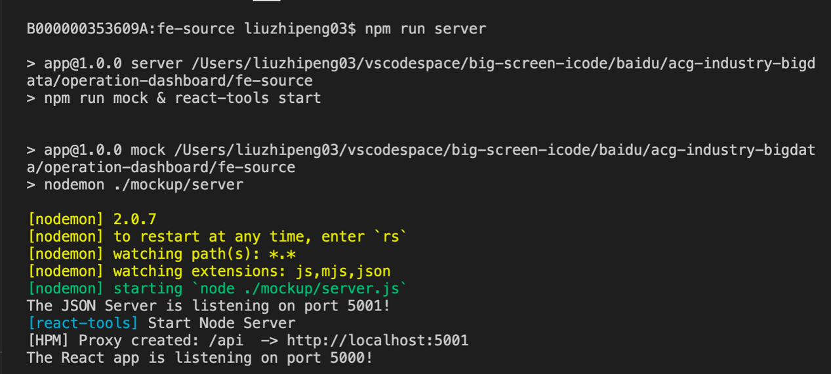
图3.2 启动状态一
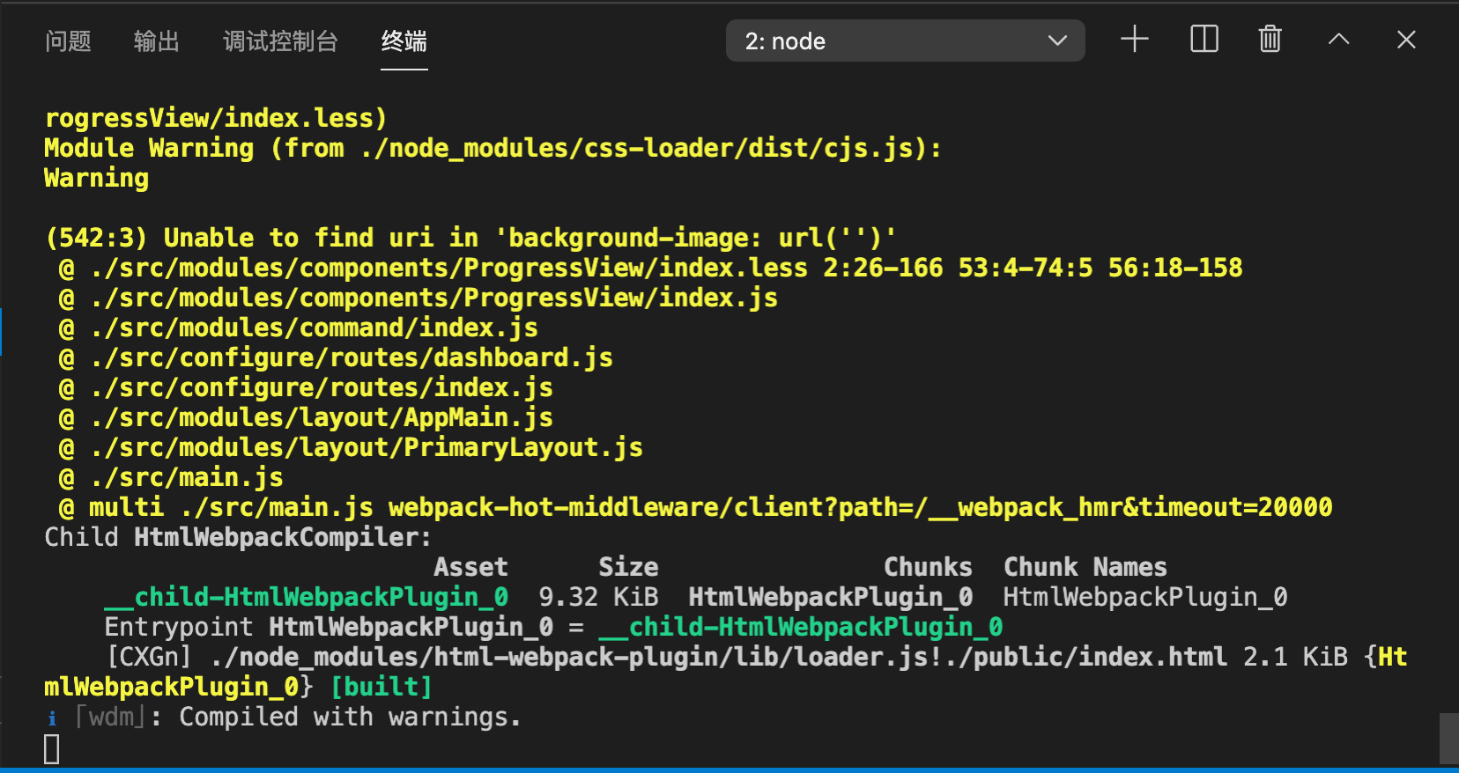
图3.3 启动状态二

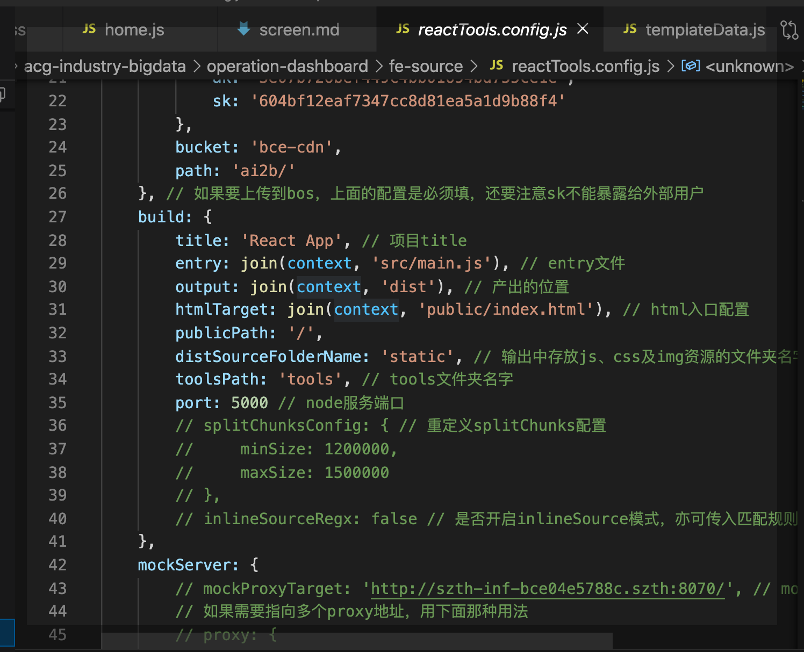
图3.4 端口修改配置
（3）访问本地启动环境
访问如下地址 http://localhost:5000/
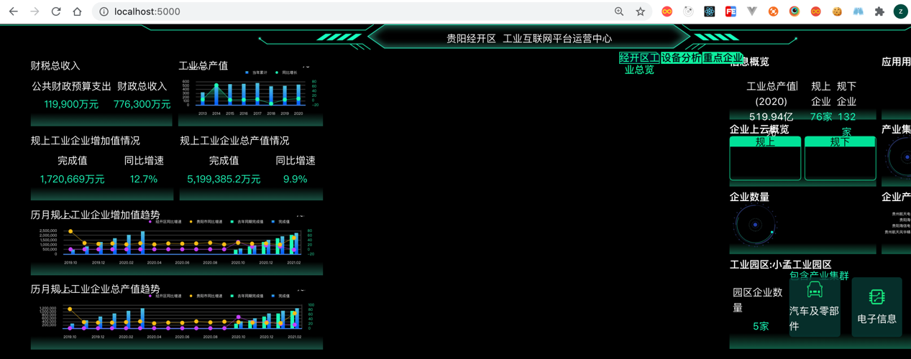
图3.5 运行效果图

3.2 前后端联调
本地开发环境如果要访问后端提供的接口，需要在前端配置文件中配置相应的代码，配置位置在fe-source/reactTools.config.js文件，如图3.6所示。
其中/api为代理的后端环境中的pathname路径首地址，如后端提供的接口为
http://172.24.148.129:8069/console/xxx，则这里的代理应该配置为”/console”
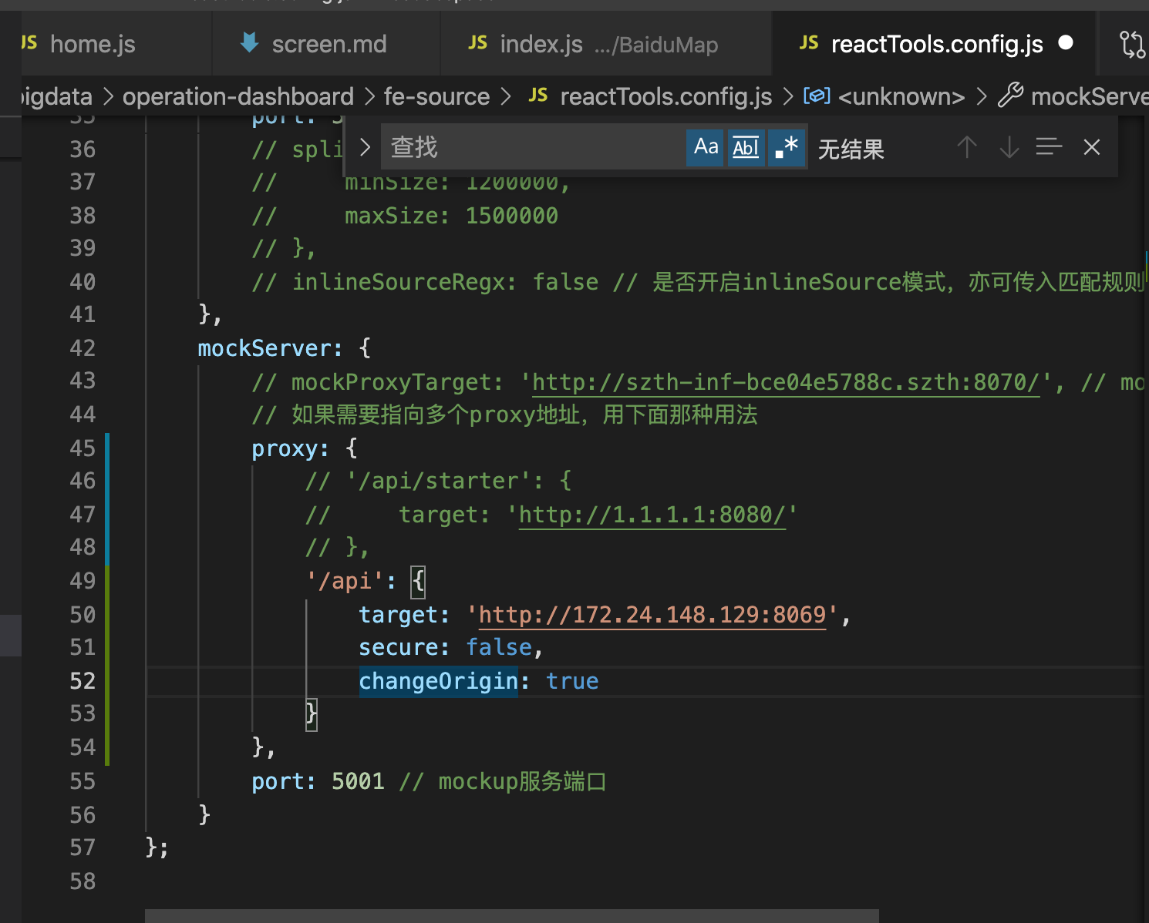
图3.6 代理配置

3.2 前端独立打包
运行npm 命令npm run build进行打包， build命令配置在package.json中的scripts配置相中，参考图3.7所示。运行完成后生成dist目录，可以通过后端加载此配置项进行部署。
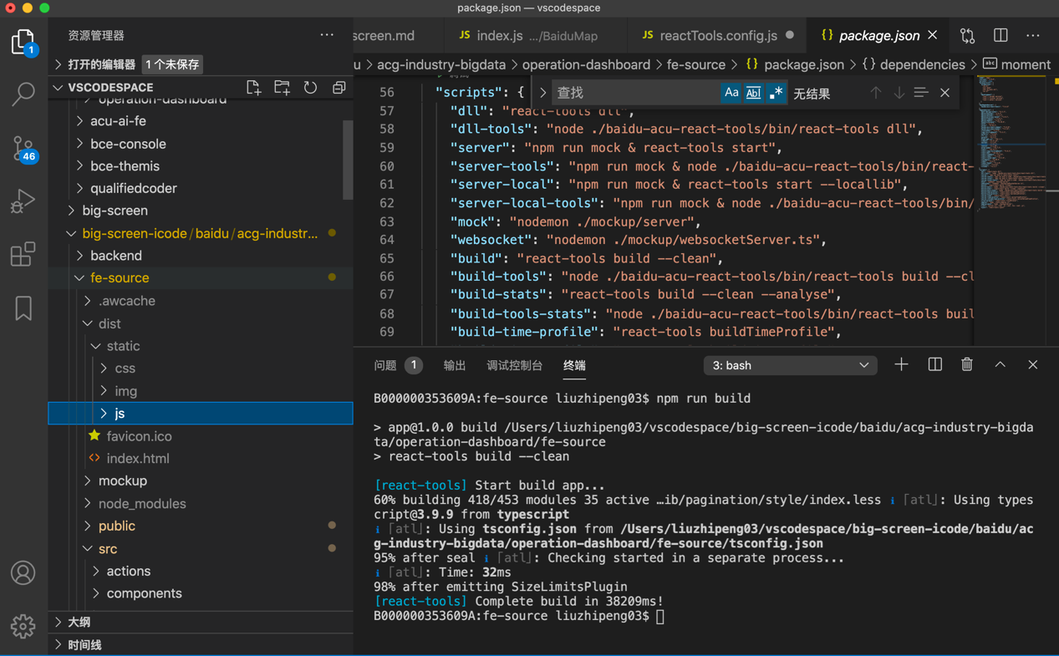
图3.7 前端打包

